Deri Bir Daha Nüks Etti

Deri ceketler, latex taytlar ve deri çantalar.. Bu yılın vazgeçilmezleri! Deriyle bu kadar içli dışlı olmayı sevmeyen bayanlara ise çözüm her dolapta kesinlikle bulunan deri stilettolar. Bu stilettoları diğerlerinden ayıran en önemli özellikleri ise günün şıklığını geceye de yansıtabilmeleri.


Modayı çok da uzağınızda aramayın. Derinin nüks ettiği günümüzde eskidiğini düşündüğünüz deri stilettoları kutusundan çıkarın ve giyin. Eğer yoksa da gidin ve alın. Eminim bağımlılık yapacaktır!

Kürkün Doruk Noktası!

Kış aylarında imdadımıza kürkler yetişir. Hele ki günümüzde moda ise! Peki bu sıcaklığı ayaklarınızdan hala mahrum mu ediyorsunuz? O halde buna bir son verin!

Son bir kaç yılın kürk trendi artık ayakkabılara da taşındı. Bu botları tercih etmek için kayak merkezine gitmeyi beklemeyin. Rahatlıkla günlük de kullanabileceğiniz bu botlar içinizi de ısıtacak.
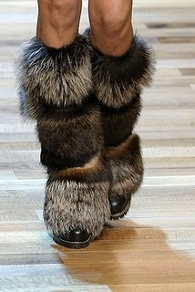

Yapmanız gereken tek şey almak. Bırakın adımlarınız modayı takip etsin.

Pürüzsüz Adımlar

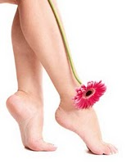
Ayak bakımı kişisel hijyenin en önemli parçalarından biridir. Bütün günün ağırlığını taşıyan ayaklarımız bu nedenle güzel bir bakımı hakediyor. Öyle bir çok yağların karıştırıldığı, saatlerce suda bekletilen, birden fazla kremlerin kullanıldığı bakımlardan bahsetmiyorum. Düzenli yaptırdığınız pedikürünüzü evde kolayca uygulayabileceğiniz bir kaç taktik ile destekliyebilirsiniz. İşte size pratik ve hızlı bakımın püf noktaları:

Ayaklarınızı her gün ılık ve sabunlu suyla yıkayın. Ardından serin suyla durulayıp bir havlu ile parmak aralarını da atlamadan kurulayın. Parmak aralarının iyi durulanması gerek; çünkü nemli kalması mantar oluşumuna neden olabilir. Dilerseniz krem de kullanabilirsiniz. Yatmadan önce yıkadığınız da ise kesinlikle sadece topuklarınıza nemlendirici sürün.
Ayakkabı satın almak için en iyi zaman günün sonlarıdır. Gün içerisinde şişen ayaklarınızın rahat ettiği ayakkabı tam da ayağınıza göre olandır.
Yaz aylarında açık ayakkabı giydiğiniz zaman mutlaka ayaklarınızın üst kısmına koruyucu krem sürün.
Topuklarınızı düzenli olarak duş sırasında ponza taşı ile temizleyin. Bu sayede ölü hücrelerden arınabilirsiniz.
Eğer çok kuru bir cilt yapınız var ise yatmadan önce ayaklarınıza krem sürüp yün bir çorap ile yatın. Yaz aylarında pek tercih edilmese de sabaha yumuşacık ayaklar ile kalkmanız garanti.
Kumsalda, toprakta çıplak ayakla yürüyün. Toprak sizi rahatlatırken, kum ayaklarınıza peeling etkisi yapacaktır.
Yanınızda mutlaka bir yara bandı bulundurun. Günün sonuna doğru şişen ayaklarınız eğer çorap giymediyseniz ayağınıza vurucaktır. Acıyı ve hasarı engellemek için yara bandı kullanabilirsiniz.
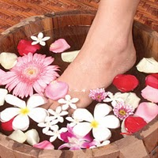
Bununla yetinmem ben bir de ayak bakımı için özel bir tarif istiyorum benim vaktim bol diyorsanız; buyrun size doğal malzemelerden oluşan güzel bir bakım:

1 limonun suyu
¼ çay kaşığı tarçın tozu
2 yemek kaşığı zeytinyağı
¼ su bardağı süt
Su

Ayaklarınızın rahatça gireceği bir leğeni sıcak suyla doldurun ve içine limon suyunu, tarçını, zeytin yağını ve sütü dökün. İyice karıştırın.
Ayaklarınızı leğenin içine sokun ve 10-15 dakika bekleyin.
Ayaklarınızı sabunla yıkayıp havlu yardımıyla kurulayın. Ardından krem sürün.

Gökkuşağı Kıvamında Bacaklar

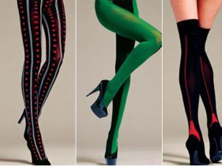

Bu yıl belki de en çok hala çocuk kalanlara yaradı. Kolejli kız edasıyla sokaklarda artık boy gösteren bayanlar kışa meydan okurcasına rengarenkler. Kırmızı, mor, pembe, turuncu, desenli çoraplar ile yağmura, çamura meydan okuyan adımlar sokakları renklere boyuyorlar.
İçinizdeki çocuğa kulak verin; o ne yapacağını çok iyi biliyor.

Chanel ile Adımlara Yeni Bir Renk

Yılbaşına Chanel tırnaklarla girmek isteyenler bu limited koleksiyonu kesinlikle kaçırmamalılar.

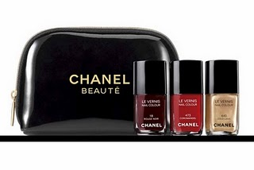

Vahşi cazibeleri ile tam bir aşk ve ihtiras kadını olan Famme Fatale'ler yeni Chanel kırmızıya bayılacaklar. Burnu açık stilettoları ile vücudu saran, dantelli ve baş döndürücü aksesuarlarına kırmızı tırnakları eşlik edecek. Boyun güzelliğini ortaya çıkarmak ve kıvrımlarını daha belirgin hale getiren kıyafetlerini yeni altın trendi dokunuşları ile vurgulamak istiyenler ise soluğu altın rengi Chanel'de alacaklar. Milenyum kızı olmaktan vazgeçemeyenleri de unutmayan Chanel lame rengini de bu limited koleksiyonuna eklemiştir. Yapmanız gereken tek şey kredi kartınızın ve hızlı adımlarınızın gücüne güvenerek bu koleksiyonu almanız. Devamını ojenize ve tırnaklarınıza bırakın.
Eminim özenle yaptıracağınız pedikürünüzün çöpe gitmesini istemezsiniz. Bir stiletto ve bir limited Chanel ile neler yapabileceğinizi keşfedin!

* Resimlerin hepsini google görüntüler kısmında arayarak buldum; tam olarak hangi markaya ait olduklarını bilmiyorum.

